Задания для дистанционного обучения по речевому развитию педагог Апалькова Татьяна Александровна
27 мая (среда)
Вечерние группы
«Роднички», «Звездочки», «Вишенки», «Дождинки»

Уважаемые ребята и родители!
Тема нашего занятия «Буква Ъ знак и Ь знак»
Отвечаем на вопросы УСТНО:
- С какой буквой мы с вами познакомились на прошлом занятии? (изучали букву Й)
- Скажите, какой звук обозначает буква Й? (согласный, всегда мягкий)
- Какие вы слова запомнили на букву Й? (йогурт, йод, йога,…..)
- Хорошо.
- Сегодня мы познакомимся с последними буквами русского алфавита.
- С Ъ и Ь знаком.
- Эти буквы звук не обозначают и служат только для обозначения твердости и мягкости согласных звуков.
- Никогда не бывают в начале слова.
- Подробнее мы остановимся на этих буквах в следующем учебном году. А сегодня я предлагаю выполнить письменно задание № 35 и № 36

(отчет - фото)

Тема 35. Буква Ь

- Обведи мягкий знак по точкам. Напиши знак в пустых квадратах.

2. Пройди от буквы Ь до пенька, прокладывая
дорожку только по буквам Ь.

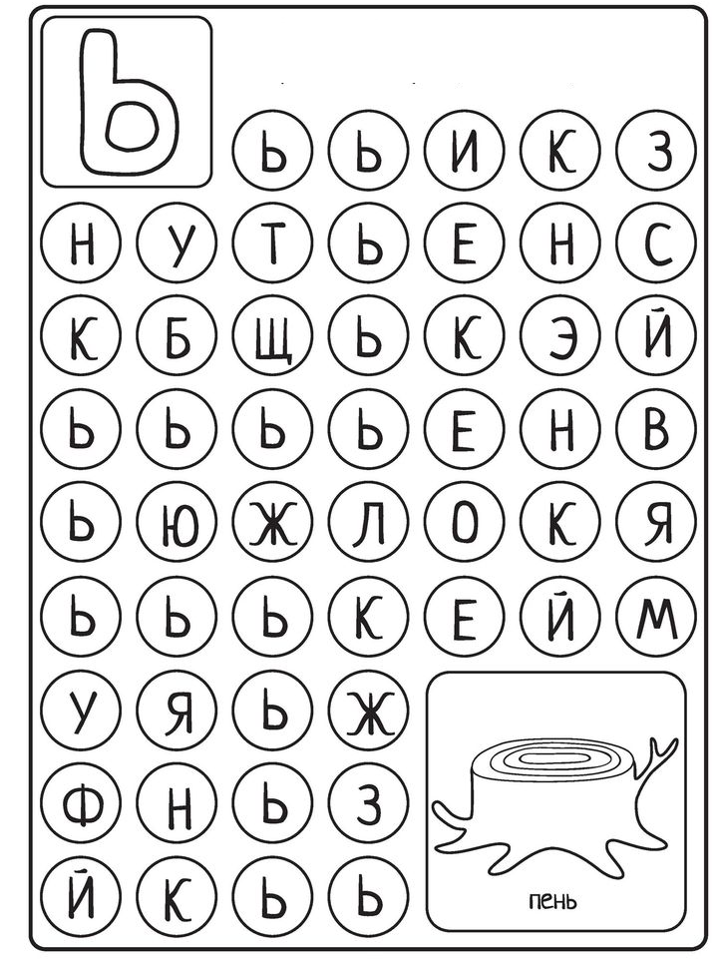

Тема 36. Буква Ъ
1.Обведи твердый знак. Напиши его в пустых квадратах.
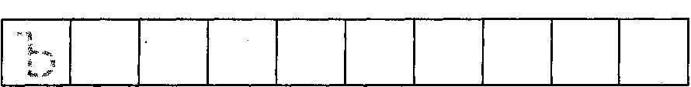

2.Обведи в кружок все буквы Ъ.

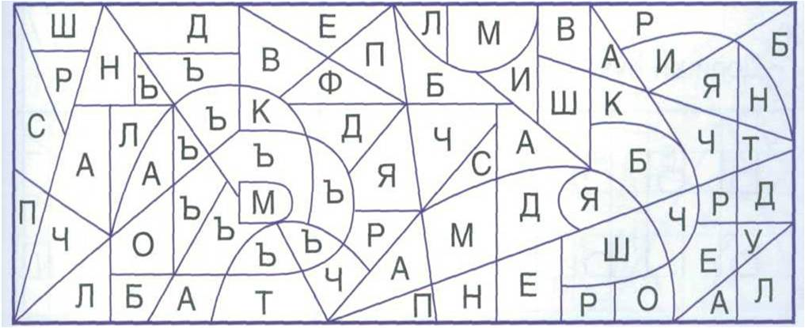
3.Найди все буквы Ъ и раскрась.

